Notre-Dame-Porte-de-l‘Aurore  1465 rue De Sève  Montréal, QC  H4E 2A8  (514) 766-5755  ausrosvartai@gmail.com | 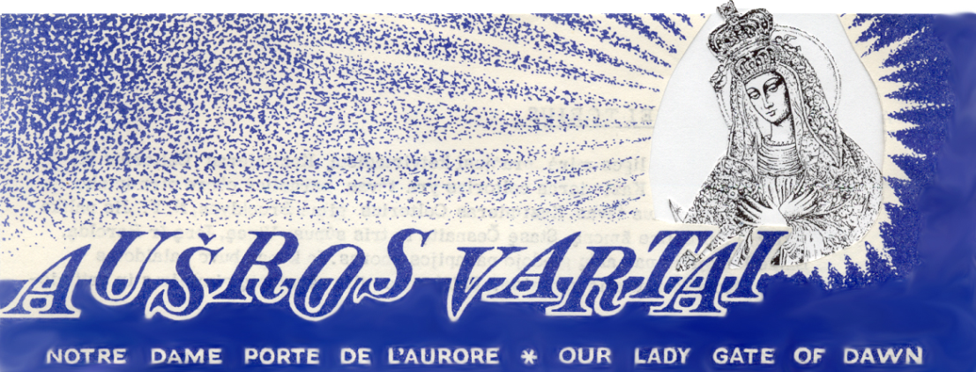

31 - oji eilinio laiko savaitė lapkričio 4 d. 2012 m. lapkričio 4 d. – lapkričio 11 d. Sekmadienis

Atliepiamoji psalmė: “ Mylėsiu tave, Viešpatie, mano stiprybe ! ”

Šią savaitę Šv. Mišios aukojamos:

Sekm. 4 d. 9:00 už Lindą Blauzdžiūnaitę - Janinos, Remigijaus ir Arvydo Blauzdžiūnų auka
10:00 Šventas Rožančius
10:30 už Baltrukonių šeimos mirusius - Nato Baltrukonio auka
Pirm. 5 d. 10:00 už Morkūnų šeimos mirusius - Aldonos Morkūnienės auka
10:30 už Lindą Blauzdžiūnaitę - Janinos, Remigijaus ir Arvydo Blauzdžiūnų auka
Antr. 6 d. 10:00 už Ratavičių šeimos mirusius - Aldonos Morkūnienės auka
10:30 už Lindą Blauzdžiūnaitę - Julijos Adamonienės auka
Treč. 7 d. 10:00 už Lindą Blauzdžiūnaitę - Julijos Adamonienės auka Ketv. 8 d. 10:00 už Vladimir Lygin - Lauryno Džinčaradzės auka
10:30 už Lindą Blauzdžiūnaitę - Joanos Adamonytės auka Penk. 9 d. 10:00 už Lindą Blauzdžiūnaitę - Marijos Morkūnienės auka
Šešt. 10 d. 17:00 už Lindą Blauzdžiūnaitę - Saulės ir Vytenio Radzevičių auka
Sekm.11 d. 9:00 už Anelę Rašytinienę - Albinos Rašytinienės auka
10:00 Šventas Rožančius . 10:30 už Marion Milerienę - vyro Alfonso auka

Spalio 28 d. 2012, rinkliava 303.66 - žvakės 56.36

Parapijai aukojo: 2000 dol. Rūtos Klubas
500 dol. Kanados Lietuvių Katalikių Moterų Draugija, Montrealio skyrius 200 dol. Helen Valiulis
po 20 dol. J. Mališka, S.J. Naruševičiai, R. Piečaitienė, S.A. Staškevičiai, E.R. Verbylai, Z. Urbonienė
po 15 dol. A. Rašytinienė po 10 dol. S. Baršauskienė, L.E. Dainiai, Z.H. Lapinai, A. Povilaitienė, V.L. Stankevičiai, D. Staškevičienė, R.Z. Valinskai po 5 dol. E.C. Buguis, Mr.Mrs. V. Givis, Aleksas Piešina, J.J. Rimeikis, L. Sušinskas, A. Vaičekauskienė, A. Zabiela

Skelbimai

Nuoširdžiai dėkojame Rūtos Klubui už 2000 dol. auką mūsų parapijai. Dievas telaimina pirmininkę Hildą Lapinienę, valdybą, ir visus narius ir jų šeimas, ir Aušros Vartų Marija teužtaria visus.

******

Nuoširdžiai dėkojame Kanados Lietuvių Katalikių Moterų Draugijos Montrealio skyriui už 500 dol. auką mūsų parapijai. Dievas telaimina pirmininkę Danutę Staškevičienę, valdybą, ir visas nares ir jų šeimas, ir Aušros Vartų Marija teužtaria visus.

******

Sekmadienį lapkričio 18 d. bus Aušros Vartų Parapijos metinė šventė. Tą dieną Šv. Mišios bus 12 val., po Mišių parapijos salėje bus meninė programa ir šilti pietūs su vynu, kava ir pyragais, kaina 25 dol., o studentams ir jaunimui 15 dol., bus loterija. Prašome visus parapijiečius ir jų šeimas dalyvauti ir paremti savo parapiją. Stalus galima rezervuoti, praneškite klebonui. Laukiam ir dovanų loterijai ir pyragų stalui. Dėkojame visiems iš anksto.

Šventoji Dievo Gimdytoja

.... Gerai įsigilinkime į šiuos paprastus žodžius, - eilinis mirtingasis, mūsų žemiškasis bendrakeleivis – Dievas. Ir dar daugiau – Dievo Gimdytoja ! Žmoguje, žemės dulkėje, toje menkystės dalelėje apsigyvena, kenčia, patiria visas naujagimio negalias, skurdžią buitį Pats Dievas. Tai kokia turi būti TOJI, KURIOJE ši paslaptis įsikūnijo ! Ne be reikalo, kai Švč. Mergelė Marija buvo paimta į dangų, net angelai vienas kito klausinėjo: „Kas JI TOKIA?“ Iš tikrųjų – kas JI TOKIA ? Izraelio dukra, žydų tautos atžala ? Ar gali giesmių giesmės, himnų himnai, odžių odės ir poemos žodžiais nusakyti šią didybę ir kartu neišpasakytą paprastumą ? Ar gali visų amžių ir tautų meno vyrai ir moterys sugebėti kokiu nors būdu, keliu parodyti bent dalelę to grožio, tos pagarbos, tos šventumo aureolės, kuri turėjo supti ir per amžius tviska JOS – DIEVO GIMDYTOJOS karūnoje ?! Džiaugiasi valstietė, pagimdžiusi artoją. Krykštauja inteligentė, davusi tautai naują gydytoją, linksminasi karalienė, pašaukusi į būtį sosto įpėdinį. Bet kaip turėjo džiaugtis Izraelio išrinktoji, KURI pagimdė Šventosios Dvasios pradėtą. Žmogaus protas nepajėgus suvokti! Trūksta žodžių !

